|  |  |
| --- | --- |
| TP3 – Applications Web  Travail d’équipe | Modèle / GABARIT  Document d’analyse pour approbation du tp3  Mohammed Salim MEFLAH  Nom 1: Nourah Yunusu  DA 1: 6247506  Nom 2 : Zeinab Abdulkarim  DA 2 : 2370973 |
|  |  |

Table des matières

TP3 – Application Web – Livrable 1 2

Consignes : 2

Nature du projet 2

Modèle de données logique 3

Modèle de données relationnel 4

Clé de lecture du modèle de données 4

Croquis d’écrans 5

Journal 8

Git reflog 9

10

Références 11

# TP3 – Application Web – Livrable 1

## Consignes :

Le système choisi devra comprendre un minimum de 4 tables et un maximum de 6. Le système devra comporter un minimum de 3 écrans HTML et un maximum de 5. Vous devrez utiliser des feuilles de style (.CSS) pour mettre en forme les pages HTML de votre site. Un minimum de 2 pages, qui elles devront contenir un/des programmes JavaScript qui iront chercher/mettre à jour l’information dans la base de données.

# Nature du projet

Pour aider à l'économie locale et répondre aux besoins des consommateurs, on a créé Forever 22, une nouvelle boutique de vêtements en ville. Forever 22 offre une variété de vêtements et accessoires tendance pour tous les âges. L'objectif est de fournir des articles de qualité à des prix abordables pour que tout le monde puisse trouver son style sans trop dépenser.

Il y aura une page d'accueil nommé menu_forever_22 qui expliquera le site et aura une approche vendeur. Cette page inclura un menu vers les autres sections du site. Les utilisateurs pourront accéder à différentes pages de produits. Il y aura des pages pour des sections spécifiques pour haut, bas et soulier. Ces pages offriront des descriptions détaillées du produit vendues. En plus de ces sections, le site offrira une page qui dirigera les utilisateurs vers le paiement.

## Modèle de données logique

Le modèle de données logique explique les relations entre les entités. L’entité **Forever_22** contient des informations sur les différents types de vêtements vendus dans le magasin. L’entité haut comprend des détails sur les articles de haut vendus, incluant leur type, taille, et le magasin d'origine. L’entité basfournit des informations similaires pour les articles de bas. L’entité soulier contient des informations sur les chaussures vendues, incluant leur taille, et le magasin d'origine. Ces entités sont reliées par leurs appartenances au magasin forever_22.

## Modèle de données relationnel

## Clé de lecture du modèle de données

Clé de lecture du modèle de données :

* **Forever_22** peut contenir plusieurs types de produits, notamment des hauts, des bas et des souliers.
* Un **haut** est identifié par son id_haut et comprend des informations telles que le prix, la taille et l'identifiant du magasin.
* Un **bas** est identifié par son id_bas et contient des informations similaires sur le prix, la taille et l'identifiant du magasin.
* Un **soulier** est identifié par son id_soulieret inclut des détails sur le prix, la taille et l'identifiant du magasin.
* Les entités **haut**, **bas**, et **soulier** sont reliées à l'entité **Forever_22** par leurs identifiants de magasin respectifs.

## Croquis d’écrans

La page d’accueil

Le page menu contient une image qui elles contiennent un lien vers chacune des catégories de vêtements disponibles sur notre site. De plus, elle possède une bannière qui donne aux utilisateurs un accès facile à chacune des pages et un bouton afficher infos qui va afficher les informations de tous les produits en stock.

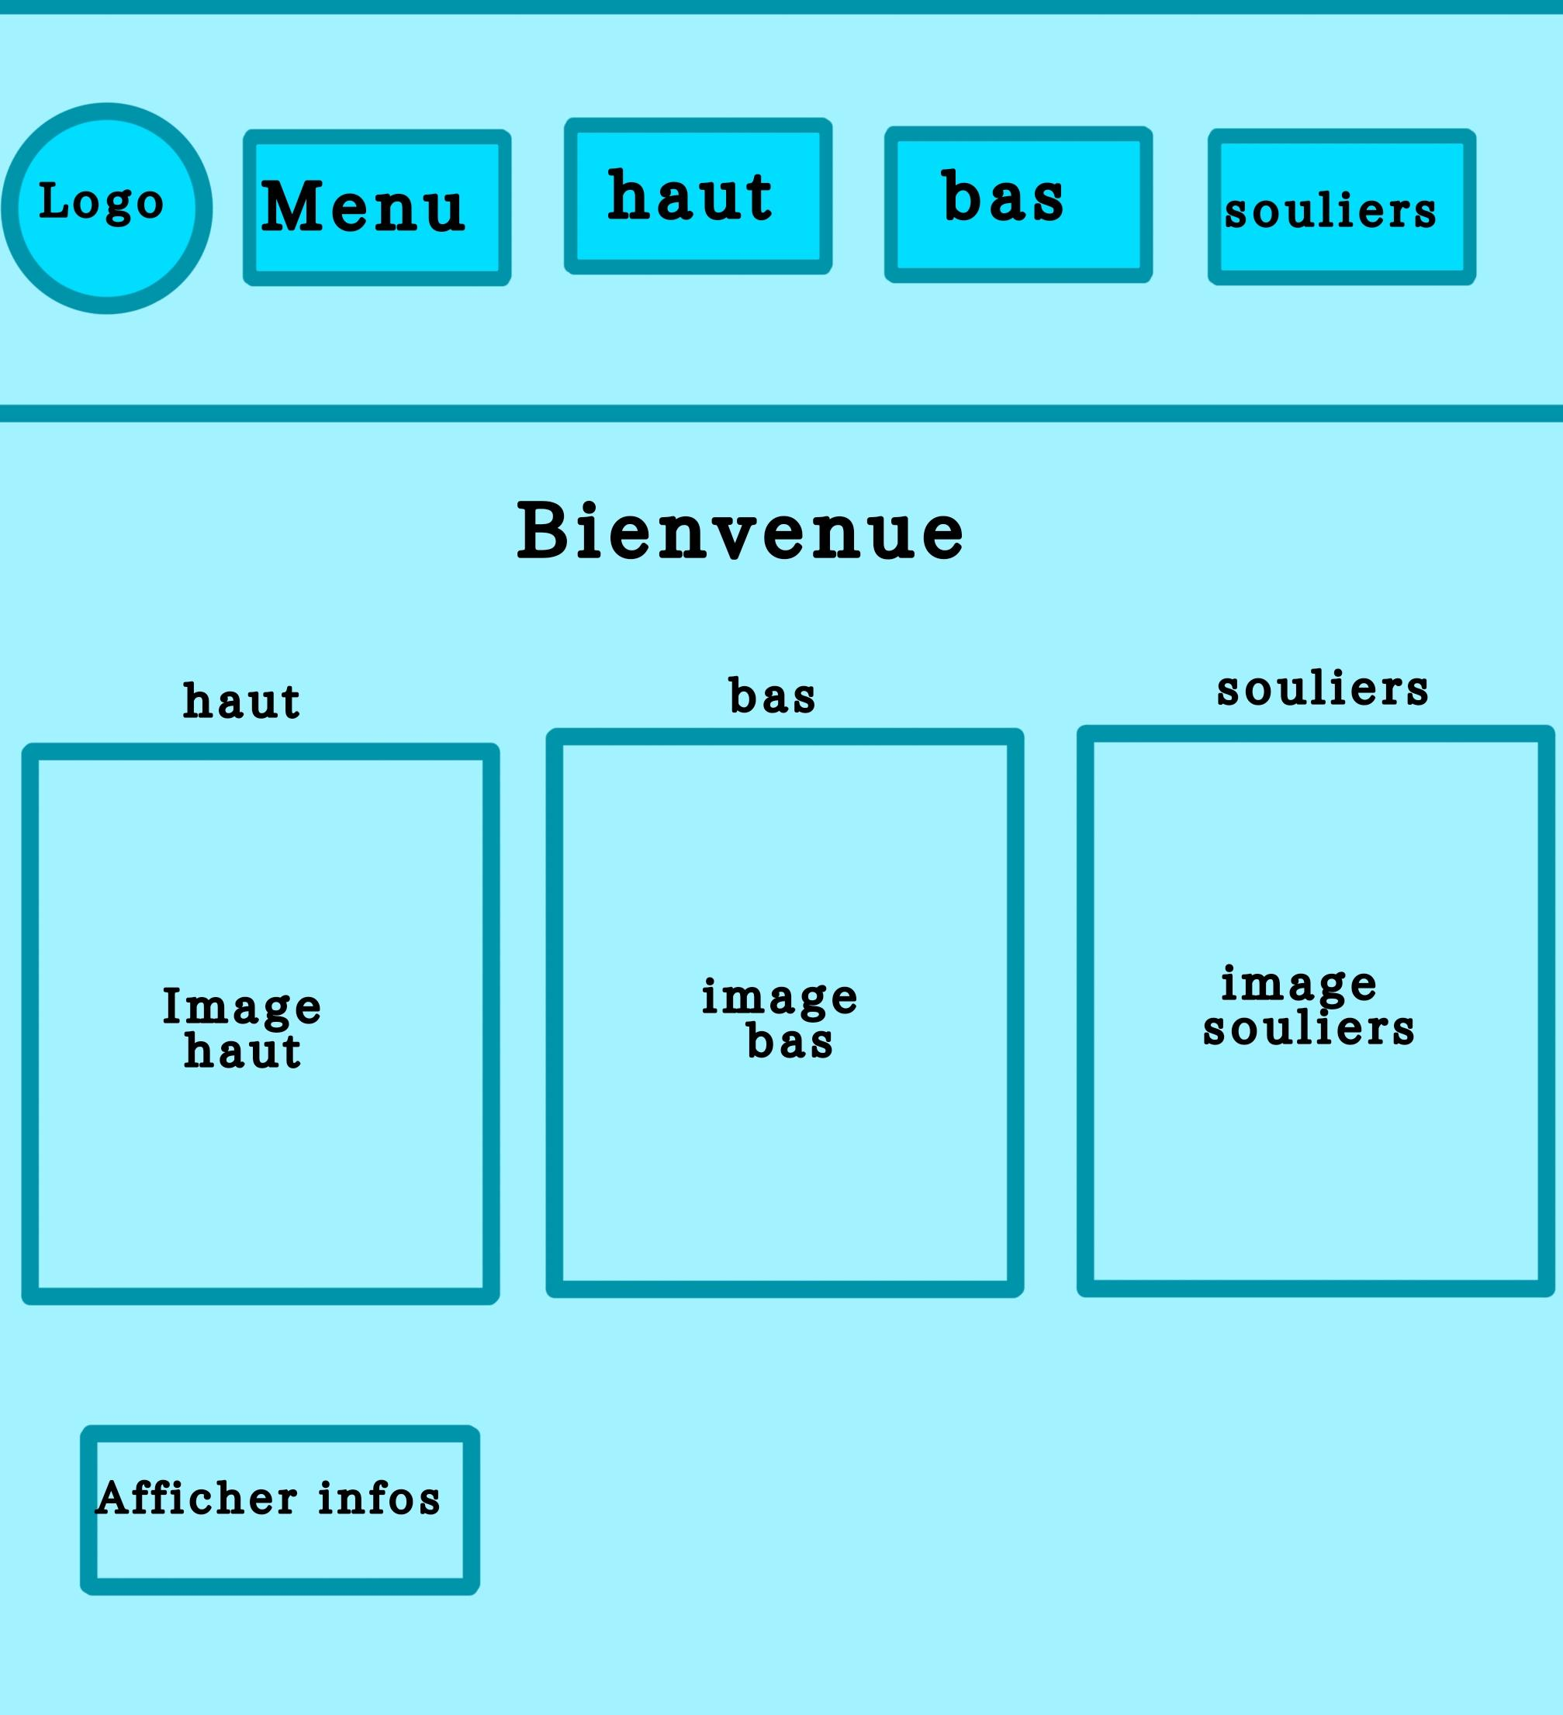

Page haut

La page haut va contenir quelques images de chandail ainsi que la bannière avec le menu vers les autres pages du site. Il y aura aussi les boutons qui vont mener à une page de paiement.

Page bas

La page bas va contenir quelques images de pantalon ainsi que la bannière avec le menu vers les autres pages du site. Il y aura aussi les boutons qui vont mener à une page de paiement.

Page souliers

La page soulier va contenir quelques images de soulier ainsi que la bannière avec le menu vers les autres pages du site. Il y aura aussi les boutons qui vont mener à une page de paiement.

## Journal

Problème 1:

Date : 21 mai

Défi : Difficulté à ce connecter au projet, impossible de cloner.

Solution : J'ai compris qu'i fallait que je rentre moi-même dans l'équipe pour y avoir accès.

Apprentissage : J'ai compris comment fonctionne les droits d'utilisateurs des projets gitHub.

Problème 2:

Date : 22 mai

Défi : La bannière était différente pour moi qu'elle ne l'était pour ma coéquipière.

Solution: J'ai fait mon propre style et je l'ai ajusté.

Apprentissage : J'ai compris mieux comment fonctionne le style.

Problème 3:

Date : 24 mai

Défi : Le projet avait plusieurs versions.

Solution : J'ai trouvé le bon et j'ai effacé les autres.

Apprentissage : Toujours vérifier d'être dans le bon projet et éviter de cloner plus qu'une fois.

Problème 4:

Date : 24 mai

Défi : La branche nourah ne voulait pas fonctionner.

Solution : Je l'ai merge avec la main.

Apprentissage : J'ai appris comment fonctionnait les branches.

Problème 5:

Date : du 28 à la fin du projet

Défi : les données de la base de données sql ne voulait pas afficher sur notre site

Solution : nous ne l'avons pas trouvé.

Hypothèse : Url incorrecte ou écriture ou implementation de la fonction incorrecte.

## 

## Git reflog

## Références

On a fait une caricature grossière du site de vente de vêtements Forever 21. Surtout pour le nom et le thème, mais les vêtements proposés dans notre site ne viennent pas d’eux.

**Forever 21**. "Forever 21". 25 mai 2024. [En ligne] <https://urban-planet.com/pages/forever-21>

**Uniqlo**. "Uniqlo". 25mai 2024. [En ligne] <https://www.uniqlo.com>